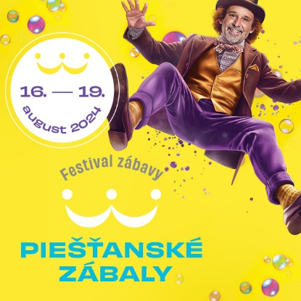
Tlačová správa

Najkrajší je detský smiech

Bratislava, 26. júla 2024 - Festival zábavy – Piešťanské zábaly je divadelné podujatie zamerané na komédiu, humor a zábavu. Počas 4 dní od 16. do 19. augusta sa na 10 pódiách po celom meste Piešťany odohrá 40 divácky najúspešnejších komédií. Organizátori mysleli však aj na deti a vytvorili pre nich vlastný program. Spievankovo, Paci pac si snáď pospevuje každý, kto má v rodine dieťa. Na festivale nebudú chýbať a predstavenia uvidíte s krásnymi kulisami, kostýmami, farebným svetom a s novými dobrodružstvami. Kompletný program unikátneho festivalu nájdete na stránke: www.piestanskezabaly.sk.
„Náš festival je venovaný všetkým generáciám. Mojím osobným prianím je, aby do Piešťan prišli celé rodiny a vychutnali si okrem atmosféry kúpeľného mesta aj zábavu, oddali sa smiechu a vytvorili si spoločné zážitky. Okrem predstavení, koncertov, autogramiád sme zaradili aj pouličné formy prístupné každému návštevníkovi mesta a verím, že tí najmenší si ich vychutnajú najviac.“ povedal Jozef Vajda, herec a zároveň prezident festivalu.
V Kursalone (známom aj ako Kúpeľná dvorana) sa odohrá rozkošný divadelný príbeh malého nemotorného Pinocchia, z ktorého vyrastie malé dieťa. A takého má v dospelosti v sebe každý z nás. Nádherné bábky, veselé pesničky okúzlia nielen deti, ale aj dospelých. Bábkový príbeh Websterovci zanechá spomienku na celý život.
Malí diváci od 3 rokov sa môžu tešiť na interaktívne predstavenie s názvom Veselá cirkusová škola, v ktorom vystupujú dvaja nešikovní, ale veľmi snaživí klauni. Chcete vidieť špeciálne prístroje na zisťovanie detskej neposlušnosti a zoznámiť sa s prípadmi výnimočne neposlušných detí, ako sú: mľaskajúci chlapček, špinavá Anička, lenivý Tóno a Vierka, ktorá sa špárala v nose? Nenechajte si ujsť múzeum neposlušných detí Paskudárium, ktoré je plné hravosti a fantázie. Nemôžu tu chýbať, spolu s rodičmi, deti od 3 rokov. Vedeli ste, že v rozprávkovom lese žijú popri troch kozliatkach a troch prasiatkach aj tri teliatka? Príďte sa o nich dozvedieť viac v detskom predstavení RozKrávka.
V parku a v uliciach mesta sa budú odohrávať ďalšie zábavné animácie pre deti, ktoré budú dostupné zdarma pre všetkých návštevníkov. Tanečné školy, bublinová šou, maľovanie na tvár, pouličné divadielka, výtvarné, hudobné workshopy, výroba tričiek s vlastným dizajnom... V uliciach Piešťan bude bohatý program počas celého trvania festivalu.
Festival zábavy - Piešťanské zábaly je veľkolepé 4-dňové divadelno-zábavné podujatie s bohatým programom pre všetky generácie. Od 16. do 19. augusta 2024 sa odohrá v Piešťanoch viac ako 40 divadelných predstavení so známymi hercami na 10 pódiách. Aktuálny program je zverejnený na stránke festivalu Program | Piešťanské Zábaly (piestanskezabaly.sk).
Lístky na jednotlivé predstavenia, prípadne aj celodenné vstupenky na viac predstavení je možné zakúpiť si prostredníctvom siete Predpredaj.sk.
Neváhajte a už teraz si zabezpečte lístky na toto jedinečné podujatie!

Viac informácií:
www.piestanskezabaly.sk
Facebook: Festival zábavy Piešťanské zábaly
Instagram: festival_piestanskezabaly

